销售订单导入操作说明

一 订单模板

订单模板格式固定如下。订单产品报货方式分为数量报货和重量报货。

数量报货只填写数量（数量报货产品需在产品基础资料中设置标重），重量报货只填写重量。备注信息长度不能超过100个字符（50个汉字）。表格为多页签模式时，系统只读第一个页签内容。

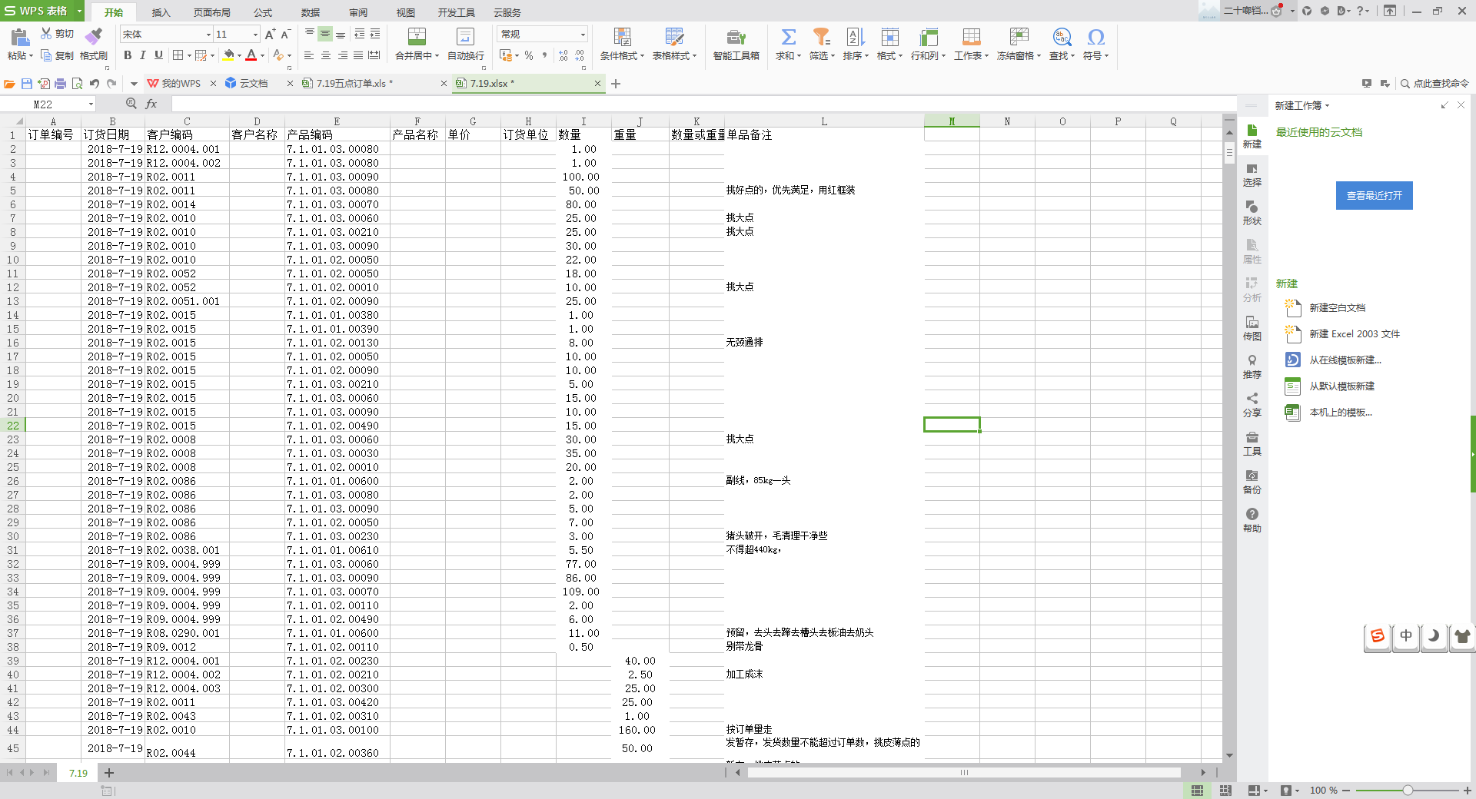

二 订单导入

【销售】—【普通订单】

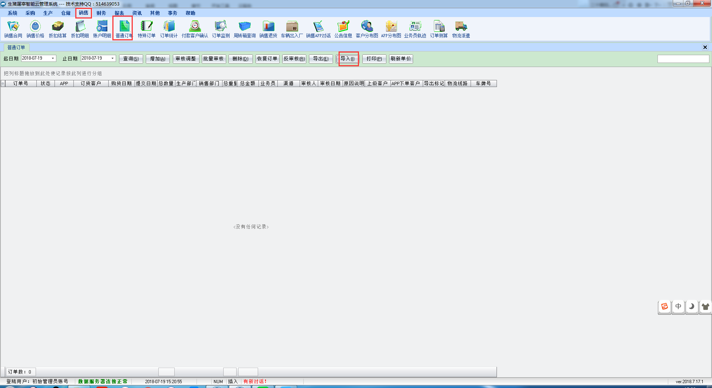

点击导入，勾选“有标重产品报数量自动补上重量”，点击“银祥”，选择编辑好的订单模板。

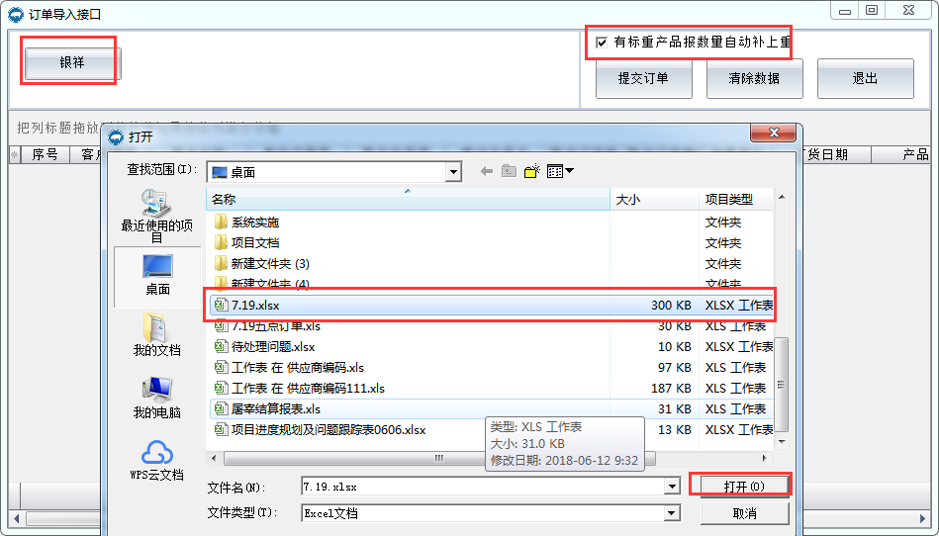

提交订单（提交过程中提示数据库错误，请检查备注是否超长。）

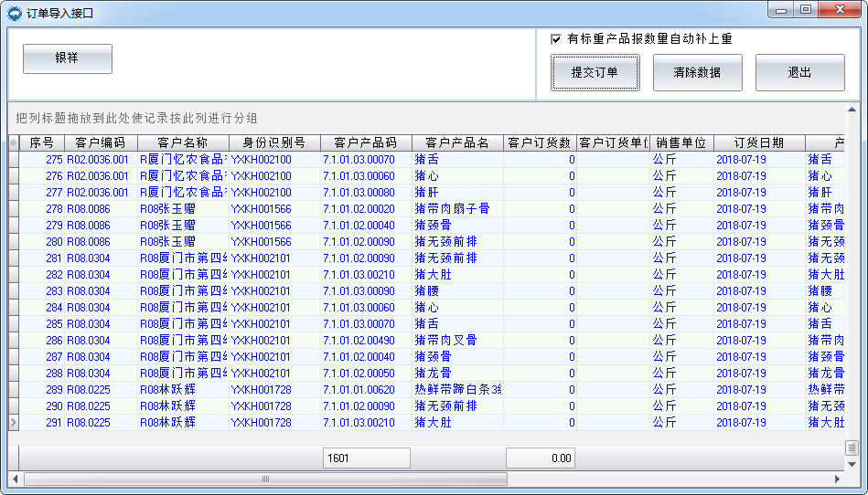

点击批量审核按钮，保存。

